****Escuela Particular Chovi San Juan

Profesora: Maritza Trujillo Álvarez

***Guía de retroalimentación de GEOMETRIA. 8° Año Básico***

Nombre………………………………………………………………………………………….. Fecha: 24/11/2020

*Puntaje total: 25 PUNTOS Puntaje obtenido: ……….. NOTA: ………*

***INSTRUCCIONES GENERALES***

***Nombre de la Unidad:*** **GEOMETRIA “*CUERPOS Y FIGURAS GEOMETRICAS*”**

***Objetivo de aprendizaje****:*

***11:*** Desarrollar las fórmulas para encontrar el área de superficies y el volumen de prismas rectos con diferentes bases y cilindros: estimando de manera intuitiva área de superficie y volumen desplegando la red de prismas rectos para encontrar la fórmula del área de superficie transfiriendo la fórmula del volumen de un cubo (base por altura) en prismas diversos y cilindros aplicando las fórmulas a la resolución de problemas geométricos y de la vida diaria

OA 12. Explicar, de manera concreta, pictórico y simbólica, la validez del teorema de Pitágoras y aplicar a la resolución de problemas geométricos y de la vida cotidiana, de manera manual y/o con software educativo.

***13:*** Describir la posición y el movimiento (traslaciones, rotaciones y reflexiones) de figuras 2D, de manera manual y/o con software educativo, utilizando: Los vectores para la traslación los ejes del plano cartesiano como ejes de reflexión los puntos del plano para las rotaciones.

**Instrucciones**: Desarrolla cada ejercicio paso a paso, recuerda debes marcar una sola alternativa. Cuando termines la evaluación, revisa tus respuestas y espera a que terminen tus compañeros guardando silencio.

I. Area y volumnen de prismas rectos y cilindros (8 puntos)

Ejemplo: π * r2 * h

V: 3,14 * 42 * 10

V: 3,14 * (4*4)*10

V: 3,14 * 16 * 10

V: 50,24 * 10

V: 502,4 cm3

Ejemplo:

Área= 2 * π * r * (h + r)

A= 2 * 3,14 * 2 * (5 + 2)

A= 6.28 * 2 * 7

A= 12,56 * 7

A= 87,92 cm2

AREA Y VOLUMEN CILIBRO

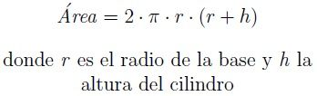

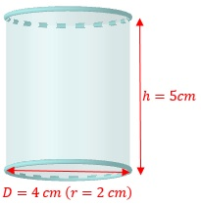

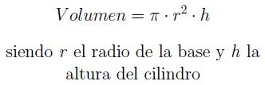 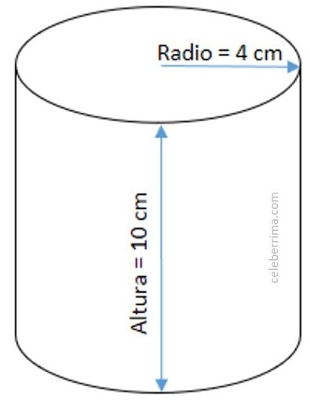

|  |  |
| --- | --- |
|  | ***Calcula el área*** *(2 puntos)* |
|  | ***Calcula el volumen****(2 puntos)* |

Ejemplo:

V: 3 * 1,5 * 4

V: 4,5 * 4

V: 18 cm3

VOLUMEN: a . b . h

AREA Y VOLUMEN PRISMAS RECTOS

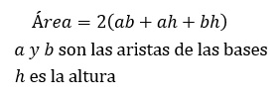 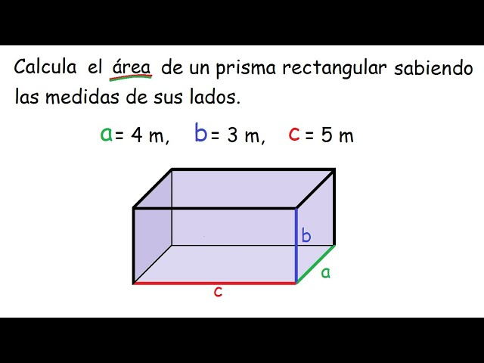

Ejemplo: 2 * (4*3 + 4 *5 + 3*5)

A= 2* ( 12 + 20 + 15 )

A= 2 * 47

A= 94 m2

Un [**prisma rectangular**](https://www.universoformulas.com/matematicas/geometria/prisma-rectangular/) (u [**ortoedro**](https://www.universoformulas.com/matematicas/geometria/prisma-rectangular/)) es un [poliedro](https://www.universoformulas.com/matematicas/geometria/poliedro/) cuya superficie está formada por **dos**[rectángulos](https://www.universoformulas.com/matematicas/geometria/rectangulo/)**iguales** y **paralelos** llamados **bases** y por cuatro caras laterales que son también [rectángulos](https://www.universoformulas.com/matematicas/geometria/rectangulo/) paralelos e iguales dos a dos.

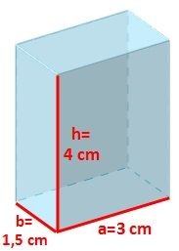

|  |  |
| --- | --- |
|  | **Calcula el volumen***(2 puntos)* |
| [Resultado de imagen para PRISMA](https://www.google.cl/url?sa=i&rct=j&q=&esrc=s&source=images&cd=&cad=rja&uact=8&ved=2ahUKEwjmrJf1qv_cAhUEHZAKHeVlCHYQjRx6BAgBEAU&url=http://mate-es-muy-facil.blogspot.com/2011/03/volumen-de-un-prisma-y-una-piramide.html&psig=AOvVaw3n51Aqbw8T49QfI36tyQyM&ust=1534981775057732) | **Calcula el área** *(2 puntos)* |

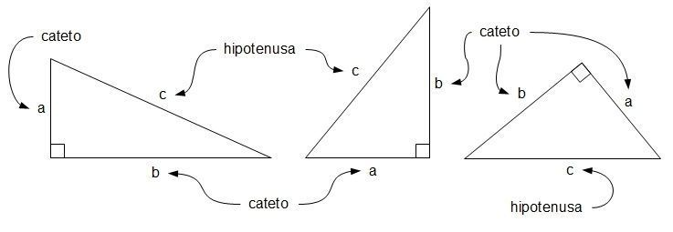II. TEOREMA DE PITAGORAS. (8 puntos)

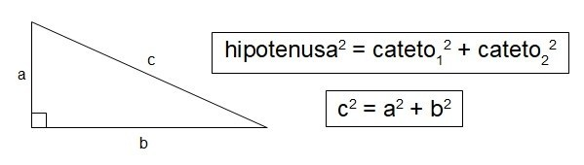En los triángulos rectángulos se distinguen unos lados de otros. Así, al lado mayor de los tres y opuesto al ángulo de 90 grados se le llama **hipotenusa**, y a los otros dos lados **catetos**.

Pues bien, el **Teorema de Pitágoras** dice que: “**En todo triángulo rectángulo, el cuadrado de la hipotenusa es igual a la suma de los cuadrados de los catetos**“

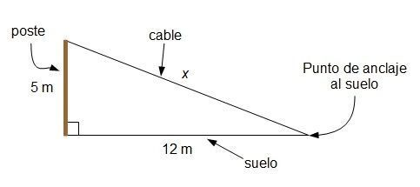Ejemplo 1:

Se quiere sujetar un poste vertical de 5 metros de altura con un cable tirante desde su parte más alta hasta el suelo. Si la distancia desde el punto de anclaje del cable en el suelo a la base del poste es de 12 metros, ¿cuánto debe medir el cable?

El ejercicio se realizará de la siguiente manera

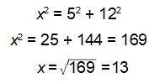

La medida del poste y el suelo serán los catetos y la medida del cable será la hipotenusa

***Respuesta****: El cable debe medir 13 metros.*

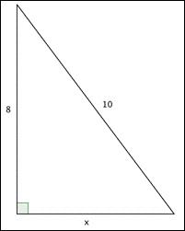*Ejemplo 2:*

*En este caso falta un cateto*

*X2 + 82 = 102*

*X2 + 64 = 100 /-64*

*X2 = 100-64*

*X =*

*X= 6*

2. **Utiliza el teorema de Pitágoras para encontrar el valor del lado que falta en el triángulo rectángulo:** *(4 puntos)*



3. Una escalera de 65 dm de longitud está apoyada sobre la pared. El pie de la escalera dista 25 dm de la pared. *(2 puntos*

4. Un coche que se desplaza desde el punto A hasta el punto B recorre una distancia horizontal de 35 metros, mientras se eleva una altura de 12 metros.

¿Cuál es la distancia, en metros, que separa a los puntos A y B? *(2 puntos*

Respuesta: ……………………

1. ***LEE ATENTAMENTE Y MARCA LA ALTERNATIVA CORRECTA.*** *(* 9 PUNTOS)
2. ¿Cuál de las siguientes características NO corresponde a una transformación isométrica?
3. Mantiene la forma de la fi gura que transforma.
4. Mantiene el tamaño de la fi gura que transforma.
5. Modifica solo los ángulos de la fi gura que transforma.
6. Puede modificar la posición de la fi gura que transforma.

2

1. En el siguiente dibujo, ¿cuál de las siguientes transformaciones isométricas NO permite construir una de las figuras a partir de la otra?
2. Rotación. C. Traslación.
3. Simetría axial. D. Simetría central.
4. ¿Qué transformación isométrica se debe aplicar sobre la figura gris para obtener la blanca?
5. Rotación. C. Traslación.
6. Simetría axial. D. Simetría central.
7. ¿Cuál de las siguientes situaciones se asemeja a una rotación?
   1. Un ave y su reflejo en el agua.
   2. El movimiento de un avión en el cielo.
   3. El movimiento de una puerta al cerrarse.
   4. La trayectoria de un balón de futbol luego de un tiro libre.
8. Las isometrías mostradas en los cuadros I, II y III corresponden respectivamente a:



* 1. simetría central – rotación – traslación
  2. reflexión – rotación – traslación
  3. simetría central – rotación – reflexión
  4. reflexión – traslación – rotación

1. 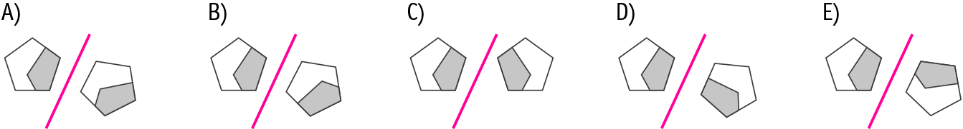¿En cuál de los siguientes casos se obtiene una simetría axial con respecto al eje L? Enciérralos con una línea.
2. Al rotar la figura en 270° , con respecto al punto P, se obtiene:





1. ¿Cuál de las siguientes alternativas representa la rotación de la figura dada?
   1.  B.  C.  D. 
2. Dibuja la figura que se obtiene al **reflejar** la figura F respecto al eje L.

